CIBI E BEVANDE
CHE COSA ABBIAMO IMPARATO? – KAJ SMO SE NAUČILI?
ITA, 8. r. - POUK NA DALJAVO, 3. in 4. UČNA URA

Kako so vam šli jezikovni testi? Upam, da ste bili uspešni. Katero stopnjo ste dosegli? Pišite mi.
Kakor sem zadnjič omenila, danes prehajamo k ˝ustaljeni učni snovi˝. V učni enoti ¨Cibi e bevande˝ smo do seda spoznali marsikaj. Od besedišča vezanega na osnovno hrano in pijačo, na različne vrste sadja, zelenjave, pašte, mesa in rib, do naročanja pijače, načinov priprave hrane in umeščanja jedi v jedilni list. Preden gremo naprej, bomo dosedanje znanje ponovili in utrdili.
Do sedaj obravnavane učne vsebine so v veliki meri obnovljene v spodnjem videoposnetku, zato si ga bomo temeljito ogledali in delali na njem. Sledi navodilom in prični z učenjem.
https://www.youtube.com/watch?v=ebBuejYb5Ew&list=PLVRrdyRSQw74B-fe1QaAn2tVz05EvXP_5&index=31 (VIR: Telemaco – lessico 31 Alimenti e cibo, Youtube)

NAVODILA ZA IZPOLNJEVANJE UČNEGA LISTA
1. V zvezek napiši podnaslov učnega lista.
2. Natisni gradivo. Če nimaš tiskalnika, oštevilči vprašanje in odgovor zapiši v zvezek. Naloge lahko izpolnjuješ tudi v Word-ovem dokumentu, vendar jih ne pozabi SHRANITI.
3. Oglej si videoposnetek, preberi navodila in reši naloge.
4. Če si gradivo natisnil, ga rešenega prilepi v zvezek.
5. Če imate kakršnokoli vprašanje, pripombo, misel ali dober vic, ki bi ju radi delili z mano, sem vam na razpolago na mojem e-mail naslovu argenti.mojca@gmail.com.

1. PRIMA VISIONE – ASCOLTO E VISUALIZZAZIONE ( PRVI OGLED – POSLUŠANJE IN GLEDANJE)
Come prima cosa guarda tutta la videoregistrazione. Tutto quello che devi fare e guardare e ascoltare. (Najprej si oglej celoten videoposnetek. Vse kar rabiš delati je gledati in poslušati. Ničesar drugega.)
2. SECONDA VISIONE: ESERCIZI AUDIO-VISIVI E RISPOSTA ALLE DOMANDE
( DRUGI OGLED: AUDIO-VIZUALNE VAJE IN ODGOVORI NA VPRAŠANJA )

a) Adesso leggi tutte le domande. Se non capisci qualcosa usa il dizionario e traducilo – garda sotto. (Sedaj preberi vsa vprašanja na naslednji strani. Če česa ne razumeš uporabi slovar in si prevedi – glej povezavo.)
Spletni slovar PONS : https://sl.pons.com/prevod/italijanščina-slovenščina
Lahko uporabljaš tudi Google Translate, vendar tovrstne prevajalnike odsvetujem, ker so zelo netočni.
b) Guarda il video ancora una (o più ) volte e rispondi alle domande. CONSIGLIO: Leggi la domanda – guarda e trova la risposta – ferma il video – scrivi la risposta – vai avanti. ( Še enkrat oziroma večkrat si oglej video in odgovori na vprašanja. NASVET : Preberi posamezno vprašanje – glej video in poišči odgovor – ustavi videoposnetek – zapiši odgovor – nadaljuj z delom.

Telemaco – lessico 31, Alimenti e cibo : RISPOSTA ALLE DOMANDE
1. Quali sono i pasti del giorno e quando si mangiano? La colazione (mattino), __________________________________________________________________________________
__________________________________________________________________________________
2. Quali sono i pasti principali nella cultura e tradizione italiana? ______________________________
3. Guarda la fotografia dell'antipasto. Che cosa vedi? Scrivilo.
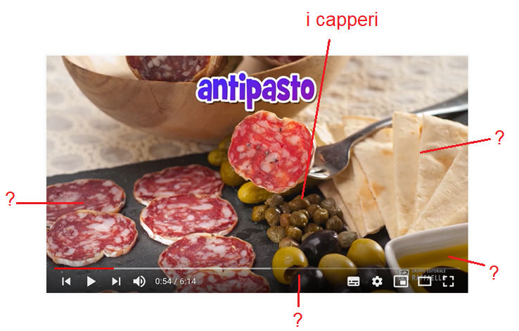
4. Che cosa sono ˝i capperi˝ in sloveno? _________________________________________________
5. Qual è il prodotto più caratteristico della cucina italiana? _________________________________
6. Scrivi almeno 4 tipi di pasta che vedi nella fotografia. (Aiutati con il libro degli esercizi pag. 41 , es.29 ). ___________________________________________________________________________
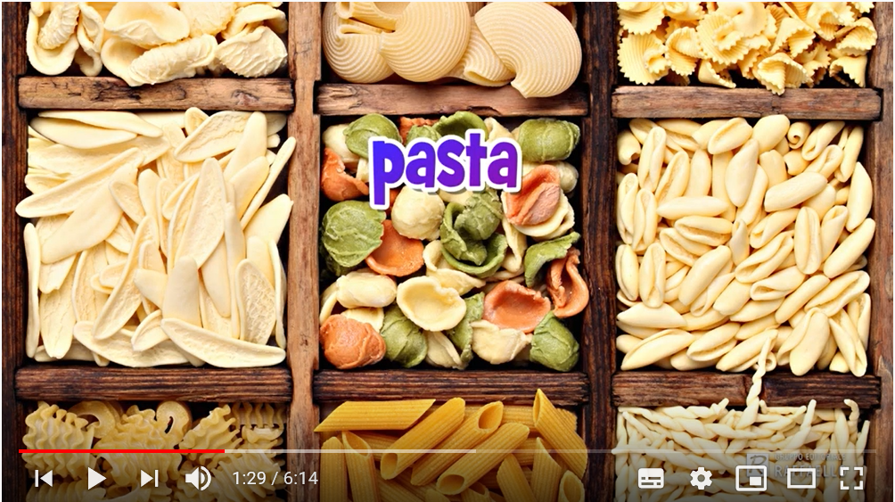
7. La pasta viene servita in brodo o con i sughi. Trova su internet 3 sughi per pasta e scrivili.
__________________________________________________________________________________
8. La pasta può essere essicata, fresca o ripiena. Pasta essicata in sloveno significa posušena pašta. Che cosa significa pasta fresca e pasta ripiena? __________________________________________________________________________________
9. La pasta è un primo piatto. Quali altri cibi possono essere serviti come primi piatti? (Guarda nel quaderno.) ____________________________________________________________________________________________________________________________________________________________________
10. Di quali pesci si parla nel video? __________________________________________________________________________________
11. Di quali tipi di carne si parla nel video? Scrivili e traducili in sloveno.
____________________________________________________________________________________________________________________________________________________________________
12. I cibi si possono preparare in modi diversi: bolliti (kuhani), cotti in umido (v omaki) e stufati (v golažu. Traduci in sloveno: cotti al forno (___________________), fritti (____________________),
grigliati (_______________________).
13. Con quale ingrediente si prepara la frittata? __________________________________________
14. Che cosa sono i cecci in sloveno? Guarda la fotografia. _________________________________
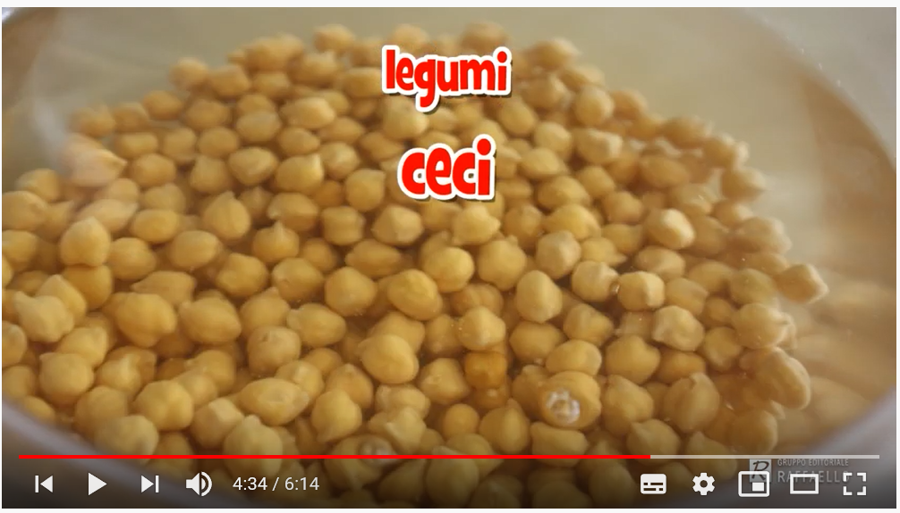
15. Scrivi 5 condimenti e spezie di cui parla il video. __________________________________________________________________________________
16. Un pane tipicamente italiano è la focaccia e la piadina. C’è anche in Slovenia? ________________
17. Qual è la tua pizza preferita? _______________________________________________________
18. Trova su internet una ricetta per l’impasto della pizza. Scrivi gli ingredienti.
______________________________________________________________________________________________________________________________________________________________________________________________________________________________________________________
3. Fai questi esercizi interattivi per ripetere la frutta e la verdura. (Za ponovitev sadja in zelenjave reši sledeče interaktivne vaje.)
https://www.purposegames.com/game/la-frutta
https://www.purposegames.com/game/frutta-e-verdura-italian-quiz

